МБОУ Б-Вишенская СОШ»
ДЕВИЗ: от конфликта к примерению



«Ни один конфликт не был разрешён насилием.
Можно победить или проиграть,
но, рано или поздно,
всё равно придётся договариваться.»

ШКОЛЬНАЯ СЛУЖБА ПРИМИРЕНИЯ
это….
группа подростков с руководителем взрослым (медиатором), организованно вписывающаяся в структуру школы, целью работы которой являются содействие профилактике правонарушений и социальной реабилитации участников конфликтных и криминальных ситуаций на основе принципа восстановление правосудия.

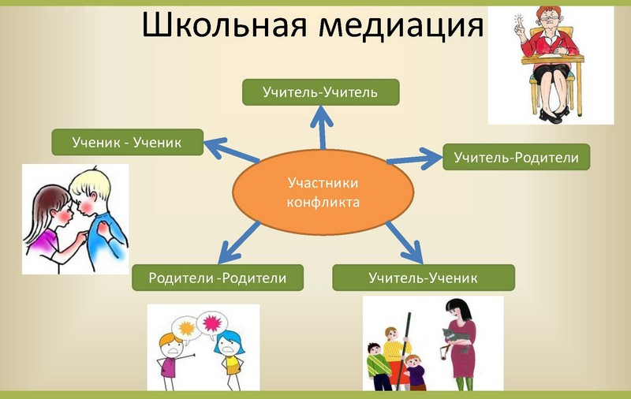

А так же это….
- Разрешение конфликтов силами самой школы.
- Изменение традиций реагирования на конфликтные ситуации.
- Школьное самоуправление и волонтерское движение подростков.

Принцип деятельности ШСП
- Добровольность
- Конфиденциальность
- Нейтральность
- Приоритет потребностей пострадавшего
- Личная ответственность нарушителя
- Активное участие сторон в разрешение конфликта, принятие решение и ответственность за выполнения соглашения

Основные формы работы ШСП:
- Программа примирения жертвы и обидчика — встреча по заглаживанию вреда.
- Программа примирения в семье — даст возможность сделать шаг членам семьи к осознанию необходимости собственных усилий и изменению стратегий поведения в ситуации.
- Семейная конференция — программа включает в себя совместные действия семьи и ребенка по принятию ответственности за выход из конфликтной ситуации и изменению поведения ребенка

ШСП способствует формированию социально – психологической компетентности обучающихся….
- выражение: способность изъясняться, выражать свои знания, мнение и желания;
- восприятие: способность слушать, наблюдать за другими членами группы, воспринимать события и динамику процесса в группе;
- открытость: способность выслушивать критику и конструктивно спорить с другими;
- сотрудничество: способность осознавать и воспринимать возможности собственных действий и ответственность, умение понимать и приспосабливаться к действиям других;
- формирование: способность адаптироваться, налаживать контакты, находить свое место в группе, последовательность в обучении, умение вести разговор, вести себя соответственно процессу динамики развития группы;
- идентификация: способность поставить себя на место другого и разрешать конфликты в соответствии с ситуацией, осознавать собственные возможности и границы.

